- NOMBRE DE LA ORGANIZACIÓN: E.S.E Hospital San José del Guaviare

- FECHA DEL INFORME PRELIMINAR: 21/07/2025

- FECHA DE LA AUDITORIA: 12/05/2025

- DURACION DE LA AUDITORIA: 46 días.

- AUDITOR LIDER:
Lucedy Trujillo Lazo / Jefe Oficina Control Interno de Gestión
- RESPONSABLE(S) DE LA AUDITORIA:
Lucedy Trujillo Lazo / Jefe Oficina Control Interno de Gestión
Yerli Catherine Gallo Vélez, Profesional de Apoyo - Contratista C.I.G.
Luz Ángela Parrado Valdez, Profesional de Apoyo – Contratista C.I.G.

- OBJETIVO DE LA AUDITORIA: Verificación de aplicabilidad de la normatividad en el proceso contractual.

- PROCESO AUDITADO: Procedimiento Contratación Directa de Persona Natural y Procedimiento de Contratación Directa de Bienes, Servicios, Obra, Suministro, Mantenimiento y Logística.

- ALCANCE DE LA AUDITORIA: Verificación al proceso de gestión contractual (Precontractual – Contractual – Post contractual) de los contratos suscritos en el primer cuatrimestre de la vigencia 2025.

- DESARROLLO DE LA AUDITORIA:
10.1 Verificación de Instrumentos, y procedimientos del proceso contractual
Es preciso indicar que, para dar inicio al trabajo de campo, fue a partir de hecho de que la ESE Hospital San José del Guaviare constituye una categoría especial de Entidad Pública Descentralizada, como también para efectos de la contratación el numeral 6 del Art. 195 de la Ley 100 de 1993 definen su régimen de contratación. En consecuencia, se toma como principal herramienta para efectuar la auditoría el Acuerdo No. 013 de 2024 “Por medio de la cual de adopta los Estatutos de Contratación de la Empresa Social del Estado Hospital San José del Guaviare” y el Acuerdo No. 014 de 2024 “Por medio del cual se adopta el Manual de Contratación de la Empresa Social del Estado Hospital San José del Guaviare”, y por supuesto sus respectivos procedimientos.

Por lo anterior, verificando dichos instrumentos, se encuentra que estos están publicados en la página web institucional y que el PROCEDIMIENTO DE CONTRATACIÓN DIRECTA DE BIENES, SERVICIOS, OBRA, SUMINISTRO, MANTENIMIENTO Y LOGISTICA, fue actualizado el 3/03/2025 en concordancia a la actualización del manual de Contratación.

Imagen No. 1
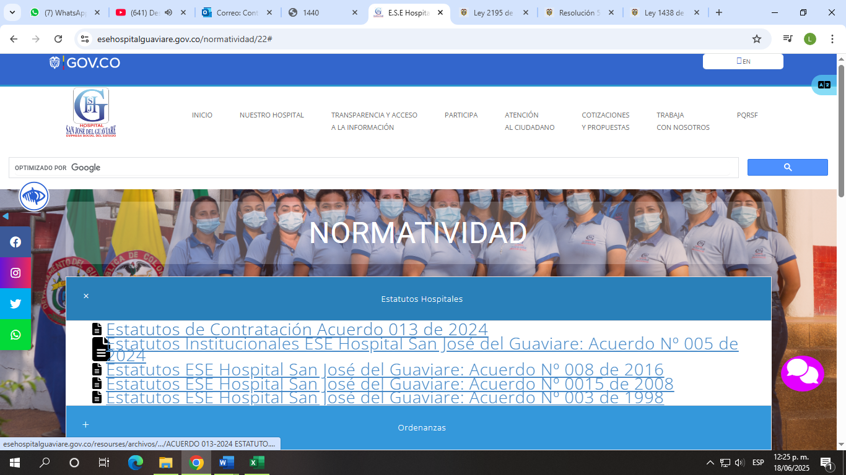
Fuente: Pág. Web ESE HSJG

Imagen No.2
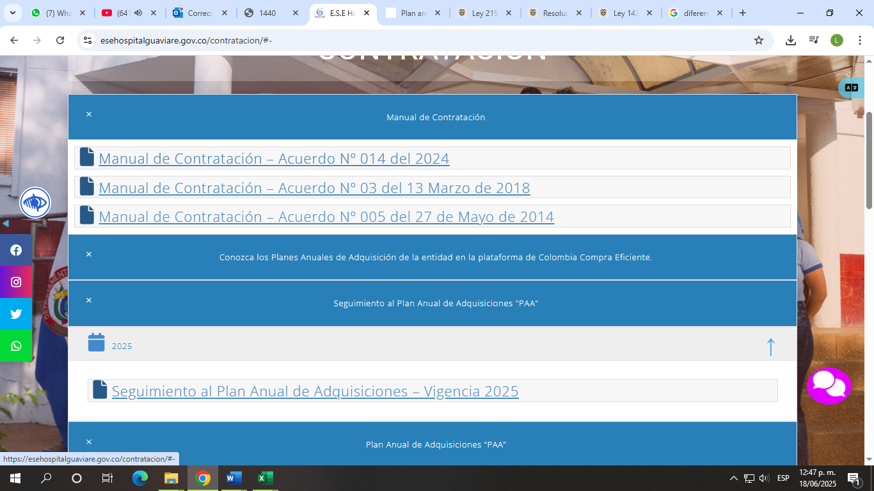
Fuente: Pág. Web ESE HSJG
Por otro lado, se advirtió un elemento transversal y muy importante en todo el proceso contractual, del cual se puede presumir en el marco de la auditoria, que no daría alcance o en su defecto falta de claridad a los mecanismos dispuestos por la Ley frente al principio de publicidad y principio de transparencia, de acuerdo a los últimos lineamientos normativos frente a este particular; entre tanto que el Manual de Contratación Acuerdo No. 014 de 2025, si bien en su Art. 2º relaciona y hace alusión a lo establecido en el Art. 13 de la Ley 1150 de 2007 y adicionado por el Art. 53 de la Ley 2195 de 2022; por otro lado no es claro y especifico en lo puntual y requerido por este articulado mencionado que entre otras es “…para las Entidades con régimen contractual excepcional al del Estatuto General de Contratación de la Administración Pública…”

“... Inciso adicionado por el artículo 53 de la Ley 2195 de 2022. El nuevo texto es el siguiente:> En desarrollo de los anteriores principios, deberán publicar los documentos relacionados con su actividad contractual en el Sistema Electrónico para la Contratación Pública (SECOP II) o la plataforma transaccional que haga sus veces…”,

Es decir, vinculante para la ESE Hospital San José del Guaviare, a partir de julio de 2022 en el deber de realizar su publicación contractual en SECOP II.

Se observa en varios apartes del Manual de Contratación, indicaciones de publicación en SECOP (Art. 9; Art. Art. 33 numeral 2 punto 8, numeral 3,) al tiempo que en otros apartes como en el desarrollo del numeral 5 del Art. 33 estipula de manera directa que la publicación se deberá realizar en SECOP II. Si bien este último es correcto en tanto que da cumplimiento a lo regulado por la Resolución 1440 de 2024 del Ministerio de Salud y Protección Social, por otro lado, marca diferencias en la publicación de la contratación de la Entidad, mas cuando es sabido que a la fecha la ESE Hospital San José continúa efectuando su publicación en SECOP I.

HALLAZGO 1. Frente a la sustentación anterior se presume que la ESE Hospital San José del Guaviare, se encuentra en omisión frente al deber de publicar la información contractual en SECOP II, como también se advierte presunta omisión en la incorporación de indicaciones precisas y claras en el Manual de Contratación Acuerdo No. 014 de 2024, puesto que en alguna medida existe ambigüedad frente a esta directriz en cuanto a la obligación de publicación en SECOP II de todos los actos administrativos surtidos con ocasión a la contratación de la ESE Hospital San José del Guaviare.
Criterio: Artículo 13 de la Ley 1150 de 2007, adicionado por el artículo 53 de la Ley 2195 de 2022; numeral 1.1 de la Circular Externa Única de 2023 de la Agencia Nacional de Contratación Pública de Colombia Compra Eficiente.
Causa: Ausencia de lineamientos y criterios normativos claros en los instrumentos que definen la contratación en la ESE Hospital San José del Guaviare.
Consecuencia: Incumplimiento de lineamientos normativos en los principios de publicación y transparencia de los procesos contractuales de la ESE Hospital San José del Guaviare.
Respuesta a la Observación No. 1: Teniendo en cuenta que la Oficina responsable no presento descargos, se mantiene la observación y se configura como un hallazgo.
  - Comité Asesor de Contratación y Compras, y de Un Comité Técnico Evaluador
El Comité Asesor de Contratación y Compras, y de Un Comité Técnico Evaluador deben ejercer una serie de actividades que acompañan, asesoran e incluso aprueban la contratación mejor y mas conveniente para la ESE Hospital San José del Guaviare. Sin embargo, no se evidenció registros documentales, ni información al respecto por lo tanto en el marco de la auditoria se procede a la siguiente observación.

OBSERVACION 2. En los Artículos 7º y 8º del Manual de Contratación Acuerdo No. 014 de 2024, se establece la creación de un Comité Asesor de Contratación y Compras, y de Un Comité Técnico Evaluador, en el desarrollo de estos artículos se define entre otras, sus integrantes, su secretario técnico, sus funciones y para el caso del Comité de Compras define que se reunirá en forma ordinaria 2 veces al año. Así mismo, estos artículos establecen que todo el alcance de estos comités se determinará en los respectivos actos administrativos de su creación. En el marco de la Auditoría no fue posible evidenciar los actos administrativos de creación de estos comités, como tampoco las actas que evidencien las sesiones de estos comités.

Criterio: Artículos 7º y 8º del Manual de Contratación Acuerdo No. 014 de 2024.

Causa: Falta de adherencia al Manual de Contratación de la ESE Hospital San José del Guaviare y poca gestión al principio de autorregulación adoptado por la Entidad en su Sistema de Control Interno.

Consecuencia: Incumplimiento parcial en la implementación del principal instrumento que define los lineamientos de contratación de la ESE Hospital San José del Guaviare.

Respuesta a la Observación No. 2: Teniendo en cuenta que la Oficina responsable no presento descargos, se mantiene la observación y se configura como un hallazgo.
  - Verificación de Expedientes Contractuales.

Para efectuar esta verificación se procedió tomando el documento Excel base de datos contratación 2025, disponible a todos los grupos de interés internos de la Institución mediante OneDrive de los correos institucionales. Se realizó el filtro para aplicar el periodo a auditar determinado en el alcance de la planeación de la auditoría, es decir los contratos celebrados con corte a 30 de abril de 2025; este ejercicio arrojo un total de 686 contratos celebrados, los cuales comprometen un presupuesto de $25.995.367.514.

Se procedió mediante la herramienta método estadístico para determinar la muestra en universos grandes; la selección de la muestra de contratos a auditar, la cual se fijó con un nivel de confianza del 50% y un margen de error del 6%, así, ésta arrojó una muestra de 30 contratos. Se seleccionaron los contratos de manera que la muestra abarcara la verificación de todos los tipos de contratos suscritos por la ESE Hospital San José del Guaviare; por otro lado, esta muestra es por un valor de $11.100.205.201 y representa el 43% del presupuesto comprometido en la contratación en el primer cuatrimestre de la presente vigencia.

En la imagen No. 3 se observa el método estadístico para la definición de la muestra; en el cuadro No. 1 se observa las cantidades y participación porcentual y presupuestal por tipo de contrato auditado y en el cuadro No. 2, se relaciona la información básica de cada contrato auditado.

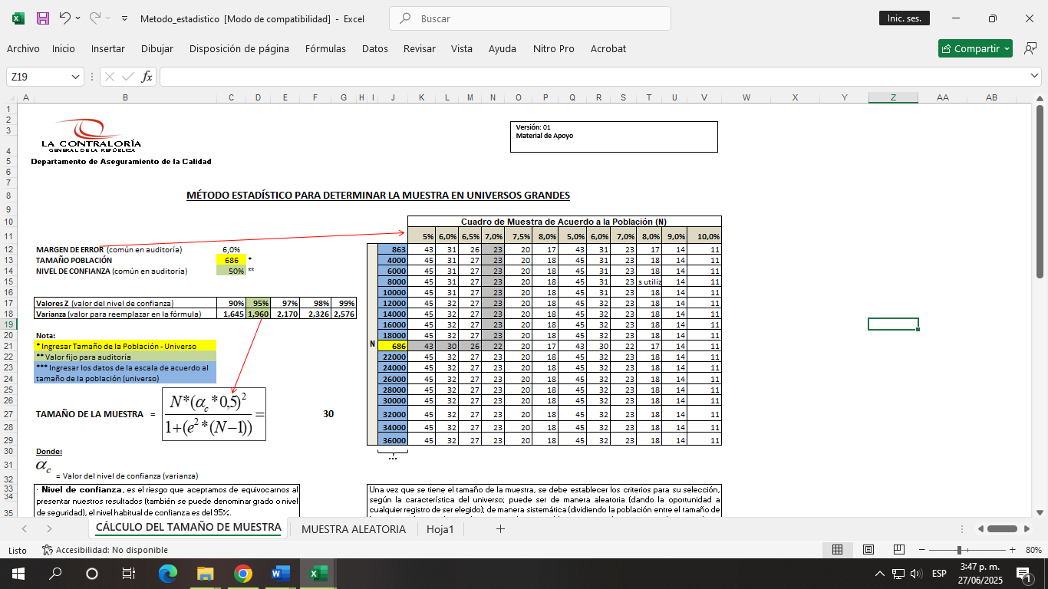
Imagen No. 3 Método Estadístico
Fuente: O.C.I.G

Cuadro No. 1 Participación por tipo de contratos auditados.
TIPO DE CONTRATACIÓN | TOTAL CONTRATOS | VR TOTAL CONTRATACIÓN | % PARTICIPACIÓN
Arrendamiento | 1 | $ 63.600.000 | 0,50%
Compraventa | 1 | $ 14.051.157 | 0,11%
Logística | 1 | $ 289.667.276 | 2,26%
Mantenimiento | 1 | $ 1.026.842.670 | 8,01%
Obra | 1 | $ 13.674.113 | 0,11%
Servicio | 4 | $ 726.588.428 | 5,67%
Suministros | 6 | $ 7.498.093.260 | 58,52%
Apoyo a la Gestión CPS | 15 | $ 1.467.688.297 | 11,45%
TOTAL | 30 | $ 11.100.205.201 | 100%
Fuente: O.C.I.
Cuadro No.2 Contratos Auditados
# CON-TRATO | FECHA DE CONTRATO | TIPO CONTRATO | OBJETO CONTRATO | VALOR  CONTRATO
14 | 1/01/2025 | Arrendamiento | Arrendamiento de un bien inmueble ubicado en el Municipio de San José del Guaviare, en el Marco del Plan de Contingencia Correspondiente a la “Remodelación, Ampliación y Construcción de la ESE Hospital San José del Guaviare”. | $ 63.600.000
628 | 9/04/2025 | Compraventa | Compraventa de bienes muebles de oficina para la ESE Hospital San José del Guaviare. | $14.051.157
655 | 22/04/2025 | Logística | Logística para la realización de las diferentes actividades del plan de bienestar social e incentivos para la vigencia 2025 y actividades programadas en el Sistema de Gestión en Seguridad y Salud en el Trabajo. | $ 289.667.276
465 | 12/03/2025 | Mantenimiento | mantenimiento preventivo, correctivo, predictivo, validación, así como el suministro de repuestos y consumibles para los equipos biomédicos de la ESE Hospital San José del Guaviare. | $1.026.842.670
644 | 15/04/2025 | Obra | mantenimiento de la infraestructura del servicio de imagenología de la ESE Hospital San José del Guaviare. | $13.674.113
151 | 2/01/2025 | Servicio | Servicio de recolección, transporte, disposición final e incineración de los residuos sólidos hospitalarios generados de la ESE Hospital San José del Guaviare. | $394.998.000
456 | 28/02/2025 | Servicio | prestación de servicios para estudio de patologías a usuarios de la E.S.E Hospital San José del Guaviare. | $100.000.000
499 | 18/03/2025 | Servicio | Servicio de alquiler de espacio radial institucional para la ESE Hospital San José del Guaviare. | $25.000.000
503 | 21/03/2024 | Servicio | Proveer actualización, mantenimiento y soporte técnico del software dinámica gerencial hospitalaria el cual se brindará de manera remota o a distancia versión 2023. | $206.590.428
12 | 1/01/2025 | Suministro | Suministro de gases medicinales y recargas de cilindros con oxigeno gaseoso medicinal comprimido, nitrógeno y dióxido de carbono co2 calidad medicinal para la ESE Hospital San José del Guaviare. | $375.803.260
396 | 16/01/2025 | Suministro | Suministro de medicamentos y dispositivos médicos: y administración bajo la modalidad de insourcing del servicio farmacéutico de la ESE Hospital San José del Guaviare. | $6.150.000.000
439 | 13/02/2025 | Suministro | Suministro de víveres para la preparación de raciones alimentarias intrahospitalarias en la ESE Hospital San José del Guaviare. | $600.670.000
450 | 26/02/2025 | Suministro | Suministro de productos sanguíneos y pruebas para la ESE Hospital San José del Guaviare. | $121.620.000
650 | 16/04/2025 | Suministro | Suministro de papelería y elementos de oficina para la ESE Hospital San José del Guaviare. | $200.000.000
657 | 24/04/2025 | Suministro | Suministro de repuestos de equipos de cómputo e impresoras, dispositivos de redes y comunicaciones de la E.S.E. Hospital San José del Guaviare. | $50.000.000
3 | 1/01/2025 | Prestación de Servicios | Prestación de servicios especializados en medicina interna para la ESE Hospital San José del Guaviare. | $280.500.000
4 | 1/01/2025 | Prestación de Servicios | Prestación de servicios médicos especializados en medicina de urgencias para la ESE Hospital San José del Guaviare. | $44.799.964
9 | 1/01/2025 | Prestación de Servicios | Prestación de servicios especializados en cirugía general, anestesiología, pediatría y gineco - obstetricia, ortopedia y traumatología para la ESE Hospital San José del Guaviare. | $947.550.000
63 | 1/01/2025 | Prestación de Servicios | Prestación de servicios como Auxiliar Administrativo para la ESE Hospital San José del Guaviare. | $4.657.500
64 | 1/01/2025 | Prestación de Servicios | Prestación de servicios como Auxiliar Administrativo para la ESE Hospital San José del Guaviare. | $4.657.500
207 | 2/01/2025 | Prestación de Servicios | Prestación de servicios como Auxiliar de Enfermería para la ESE Hospital San José del Guaviare. | $12.600.000
208 | 2/01/2025 | Prestación de Servicios | Prestación de Servicios como Auxiliar de Enfermería para la ESE Hospital San José del Guaviare. | $12.600.000
209 | 2/01/2025 | Prestación de Servicios | Prestación de Servicios como Auxiliar de Enfermería para la ESE Hospital San José del Guaviare. | $12.600.000
286 | 2/01/2025 | Prestación de Servicios | Prestación de servicios profesionales como Bacterióloga y Apoyo a Calidad del Servicio de Laboratorio Clínico y Servicio Transfusional de la ESE Hospital San José del Guaviare. | $27.600.000
287 | 2/01/2025 | Prestación de Servicios | Prestación de Servicios Profesionales como Fisioterapeuta para la ESE Hospital San José del Guaviare. | $21.000.000
288 | 2/01/2025 | Prestación de Servicios | Prestación de Servicios Profesionales como Fisioterapeuta para la ESE Hospital San José del Guaviare. | $21.000.000
568 | 31/03/2025 | Prestación de Servicios | Prestación de Servicios para Realizar Actividades de Aseo y Desinfección en las Áreas Asistenciales, Administrativas y Lavandería de la ESE Hospital San José del Guaviare. | $4.710.000
643 | 14/04/2025 | Prestación de Servicios | Prestación de Servicios Profesionales de Apoyo para la Oficina de Planeación de la ESE Hospital San José del Guaviare. | $17.813.333
691 | 7/05/2025 | Prestación de Servicios | Prestación de Servicios Profesionales como Fisioterapeuta y Apoyo en Terapia Respiratoria para la ESE Hospital San José del Guaviare. | $29.600.000
693 | 7/05/2025 | Prestación de Servicios | Prestación de Servicios como Química Farmacéutica para la ESE Hospital San José del Guaviare. | $26.000.000
TOTAL VALOR AUDITADO |  |  |  | $1.100.205.201
Fuente: O.C.I.G.

Es preciso aclarar que se verifico cada uno de los 30 contratos relacionados en el cuadro, adjunto a este informe y como parte integral del mismo hace parte el libro de Excel denominado verificación de contratos auditados 2025, archivo que contiene por cada uno de los contratos una hoja Excel, con el número de contrato y tipo de contrato respectivo, es decir que en total se compone de 30 hojas de Excel, allí se detalla lo evidenciado y recomendado en cada contrato en las etapas precontractual, contractual y poscontratual y que parte de ello se puso en conocimiento en el cierre de la auditoria realizada el 24 de junio de 2025. Sin embargo, de las acciones más recurrentes y que por criterio normativo y recomendaciones y hallazgos confirmados por los Entes de Control se procede a considerar las siguientes observaciones:
- No existe relación y coherencia de los datos registrados en los soportes de la cuenta de cobro (formato de pago parcial, formato informe de supervisión y acta de liquidación).
- Invitación a presentar propuesta con nombre del contratista mal escrito.
- El nombre y número del rubro del Certificado de Disponibilidad Presupuestal, no coincide entre CDP y Estudio Previo o CDP y Minuta Contractual.
- Citan en los estudios previos el anterior acuerdo 003 de 2018, cuando desde el 30 de diciembre de 2024 la entidad adopto el nuevo Manual de Contratación, mediante Acuerdo N° 014 de 2024.
- Propuestas dirigidas a nombre de una persona que ya no es Gerente de la entidad.
- Expediente mal foliado (páginas al revés o, no existe secuencia de la información de acuerdo a la foliación).
- Tiempo de garantías solicitado en estudio previo, no coincide con lo registrado en la minuta contractual.
- Falta de planeación de acuerdo a la ejecución presupuestal en un tiempo muy corto, en comparación al término establecido para el contrato.
- Aprobación de póliza firmada por el Gerente, cuando en el Acuerdo 014 de 2024. Manual de Contratación, articulo 51. Cobertura de las Garantías, quedó “Previa la ejecución del contrato, la garantía debe ser aprobada por el jefe de la Oficina Jurídica y Contratación, siempre y cuando esta se constituya de acuerdo con las normas leales y en los términos pactados en los contratos”.
- Se registra una información en el expediente físico y se observa otra totalmente diferente en las plataformas Sia Observa y SECOP I.
- Se evidencia dos veces el mismo documento, con información diferente, en el expediente físico.
- La información registrada en el estudio previo, no coincide con la minuta contractual.
- Registran en la aprobación de póliza el nombre de una aseguradora que no corresponde a la de la póliza.
- Número de cédula del contratista mal, en la minuta contractual.

OBSERVACION 3: Durante la revisión de los procesos contractuales adelantados por el hospital, se evidenció que los estudios previos que sustentan las contrataciones no cumplen con el lleno de los requisitos establecidos por la normatividad vigente. En particular, se observó que en varios expedientes no se encuentra justificación técnica suficiente, análisis de mercado sin soportes, ni definición clara del objeto y alcance del contrato. Además, en algunos casos se evidenció que no se definieron de manera clara y específica los requisitos mínimos que debía cumplir el profesional a contratar, tales como formación académica, experiencia laboral, competencias técnicas o licencias requeridas según la naturaleza del servicio.
Criterio: De acuerdo con el artículo 25 de la Ley 80 de 1993 y el Decreto 1082 de 2015, artículo 16 del Acuerdo No 16 de 2024, los estudios previos son un requisito esencial para la etapa precontractual, y deben contener información completa, veraz y suficiente para sustentar adecuadamente el proceso de contratación pública.
Causa: Debilidad en los controles internos donde se realiza la etapa precontractual, así como deficiencia en la supervisión y seguimiento del cumplimiento normativo por parte de los responsables del proceso.
Consecuencia: El incumplimiento en la elaboración adecuada de los estudios previos puede generar riesgos jurídicos, financieros y administrativos, que afectan la transparencia y legalidad del proceso contractual, además de comprometer la eficiencia en la gestión de los recursos públicos.
Respuesta a la Observación No. 3: Teniendo en cuenta que la Oficina responsable no presento descargos, se mantiene la observación y se configura como un hallazgo.
OBSERVACION 4: Se evidenció una cantidad significativa de errores de tipeo, tales como inconsistencias en los nombres de las partes contratantes, cifras mal redactadas, cláusulas incompletas y errores ortográficos en cláusulas sustanciales. Esta situación refleja deficiencias en la revisión y control de calidad documental del proceso contractual, afectando la claridad y seguridad jurídica del contrato.
Criterio: Según lo establecido los principios de transparencia y responsabilidad administrativa, los documentos que hacen parte de un proceso contractual deben garantizar claridad, coherencia, y correcta redacción, a fin de evitar ambigüedades o interpretaciones erróneas que puedan afectar la legalidad o ejecución del contrato.
Causa: Fallas en los mecanismos de revisión y control de calidad documental por parte de las áreas que intervienen en el proceso contractual, así como a la posible ausencia de procedimientos estandarizados para la verificación previa a la firma de los contratos.
Consecuencia: Errores en los contratos compromete la seguridad jurídica, genera riesgos de interpretación y puede dar lugar a controversias entre las partes, además de afectar la confianza en la gestión institucional y la transparencia del proceso contractual.
Respuesta a la Observación No. 4: Teniendo en cuenta que la Oficina responsable no presento descargos, se mantiene la observación y se configura como un hallazgo.

10.3.1 Contratación Reportada en Sia Observa
Una vez se hizo la verificación de cada contrato en la plataforma de Sistema Integral de Auditoría - Sia Observa, se concluye que en todos los contratos reportados solo se adjuntaron los siguientes cuatro (4) documentos: Certificado de Disponibilidad Presupuestal, Estudio Previo, Contrato y Registro Presupuestal. Tal como se muestra en el siguiente pantallazo tomado de manera aleatoria de uno de los contratos verificados en la plataforma.

Imagen 4. Documentos cargados de anexos al contrato 007 de 2025.
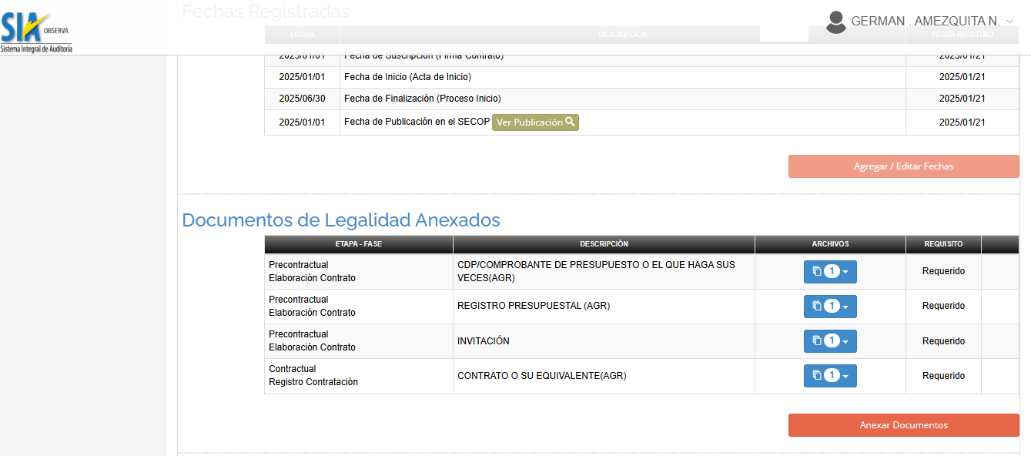
Fuente: Plataforma Sistema Integral de Auditoría - Sia Observa

OBSERVACIÓN 5: De acuerdo a la capacitación brindada por la Contraloría Departamental en donde especificaron que se debe publicar toda la información que se genere del contrato, teniendo en cuenta todas sus etapas, pre contractual, contractual y post contractual, ya que la misma se requiere para cada contrato, como se muestra en las imágenes siguientes.

Imagen 5. Información a publicar en la etapa Precontractual.
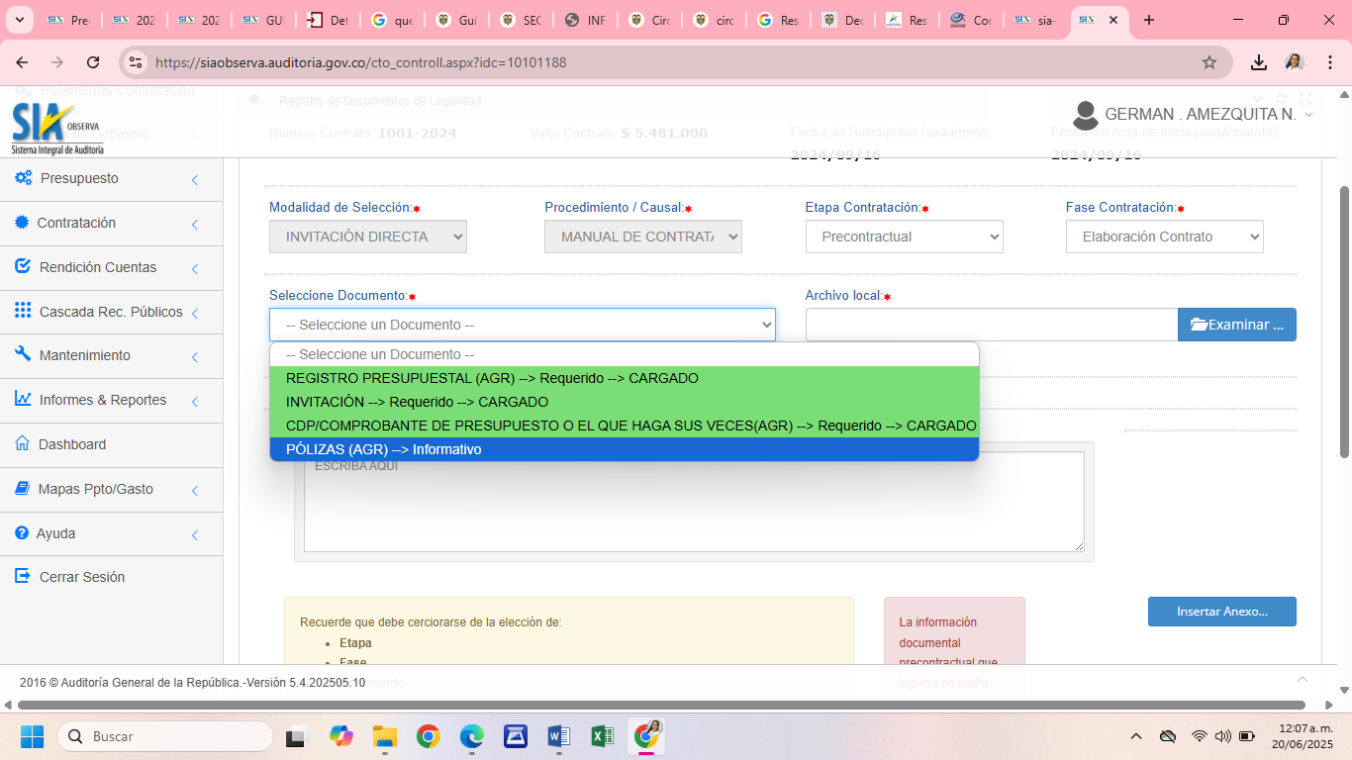
Fuente: Plataforma Sistema Integral de Auditoría - Sia Observa
Imagen 6. Información a publicar en la etapa Contractual - Registro Contratación.
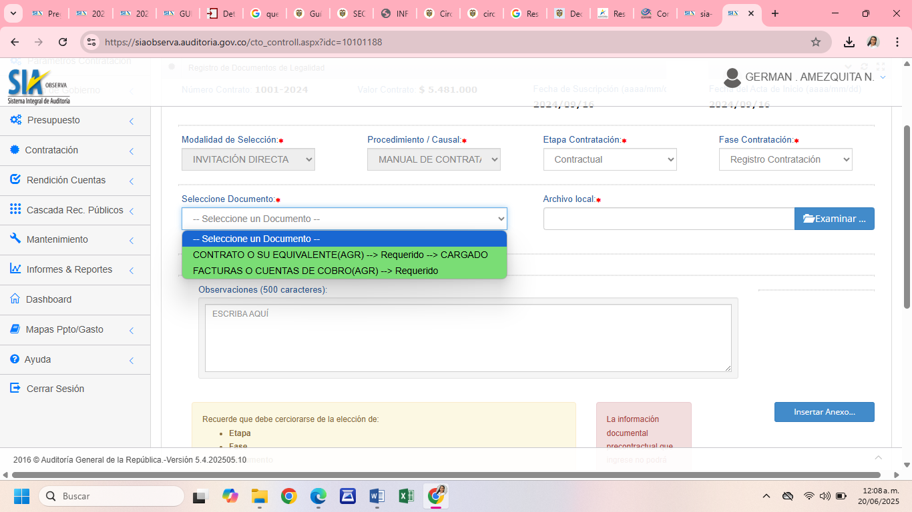
Fuente: Plataforma Sistema Integral de Auditoría - Sia Observa

Imagen 7. Información a publicar en la etapa Contractual – En Ejecución.
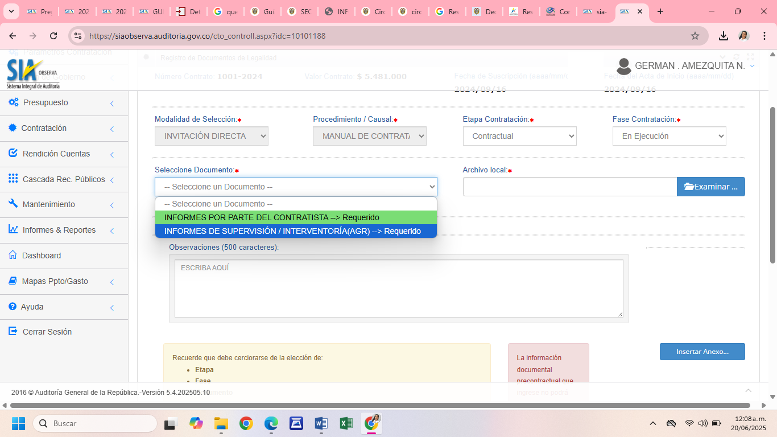
Fuente: Plataforma Sistema Integral de Auditoría - Sia Observa

Imagen 8. Información a publicar en la etapa Poscontractual – Terminación.
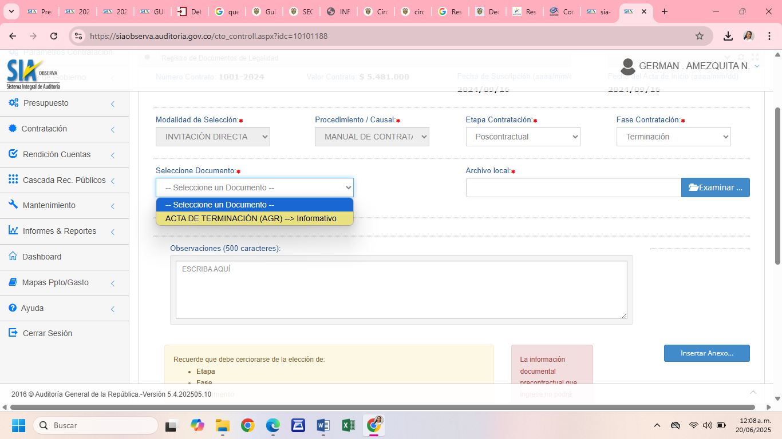
Fuente: Plataforma Sistema Integral de Auditoría - Sia Observa
Imagen 9. Información a publicar en la etapa Poscontractual – Liquidación.
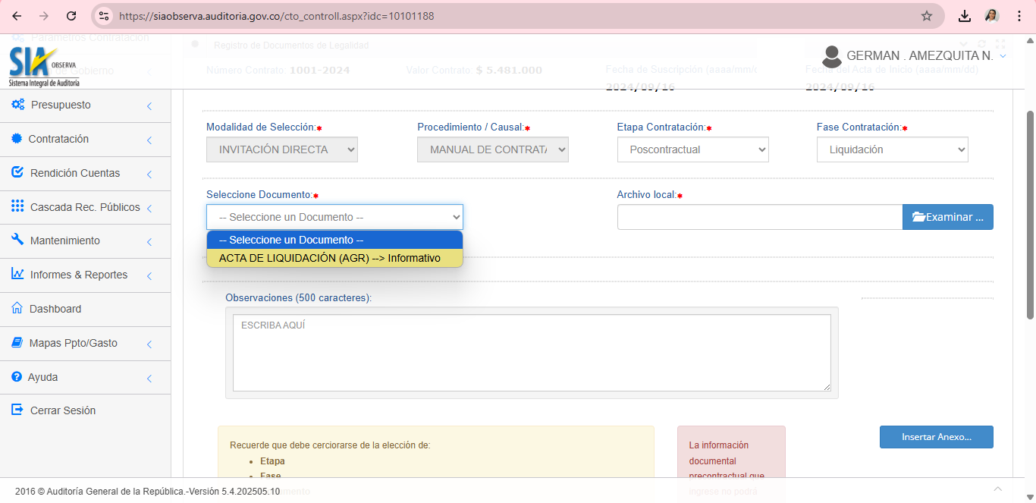
Fuente: Plataforma Sistema Integral de Auditoría - Sia Observa

De acuerdo a lo anterior, se establece un incumplimiento por parte de la Oficina de Jurídica y Contratación, en cuanto a la información que se está reportando en la plataforma SIA OBSERVA, esto teniendo en cuenta que solo se anexa Certificado de Disponibilidad Presupuestal, Estudio Previo, Contrato y Registro Presupuestal. Faltando soportes como: Facturas o cuentas de cobro, Informe por parte del contratista, Informe de supervisión, Acta de terminación y Acta de liquidación.

En la plataforma SIA Observa, para la legalidad de un contrato, se deben anexar de forma completa los documentos que varían según la etapa en la que se encuentre el contrato (Precontractual, Contractual, o Poscontractual).

La información contractual mensual se deberá rendir en el SIA Observa; dentro de los primeros cinco (5) días del mes posterior a la fecha de inicio del contrato. Para uno y otro caso, cuando la fecha máxima de presentación coincida con un día no hábil, la fecha límite para rendir la cuenta se corre al primer día hábil siguiente, de acuerdo como lo indica la Resolución Orgánica 012 del 21 de diciembre de 2017 “Por medio de la cual se reglamenta la rendición de cuentas e informes de la Auditoría General de la Republica”.

Criterio: Resolución Orgánica 012 del 21 de diciembre de 2017. Circular Externa CDG 001-2025.

Causa: Falta de anexos en la información a reportarse en la plataforma de Sia Observa del Sistema Integral de Auditorías en sus diferentes etapas.

Consecuencia: Información incompleta publicada y presentada en la plataforma de Sia Observa del Sistema Integral de Auditorías. Hallazgos en las auditorías realizadas por la Contraloría Departamental.

Respuesta a la Observación No. 5: Teniendo en cuenta que la Oficina responsable no presento descargos, se mantiene la observación y se configura como un hallazgo.

10.3.2 Contratación Reportada en SECOP I

En esta plataforma se verificó que los contratos auditados se reportaran conforme al Decreto 1082 del 26 de mayo de 2015, “…Subsección 7 Publicidad, Artículo 2.2.1.1.1.7.1. Publicidad en el SECOP. La Entidad Estatal está obligada a publicar en el SECOP los Documentos del Proceso y los actos administrativos del Proceso de Contratación, dentro de los tres (3) días siguientes a su expedición. La oferta que debe ser publicada es la del adjudicatario del Proceso de Contratación. Los documentos de las operaciones que se realicen en bolsa de productos no tienen que ser publicados en el SECOP...” encontrándose que todos se publicaron dentro del término establecido.

Se evidenció que en el registro realizado a los contratos N° 003, N° 004, N° 009, N° 012, N° 014, N° 063 y N° 064, dejaron en el espacio del “Régimen de contratación: Acuerdo No. 003 de 2018”. Sin embargo, la E.S.E Hospital San José del Guaviare cuenta con un Manual de Contratación adoptado mediante el Acuerdo No. 014 del 30 de diciembre de 2024, a continuación, se adjuntan las imágenes de lo mencionado anteriormente:

Imagen 10. Publicación de los contratos N° 003 y N° 004 de 2025
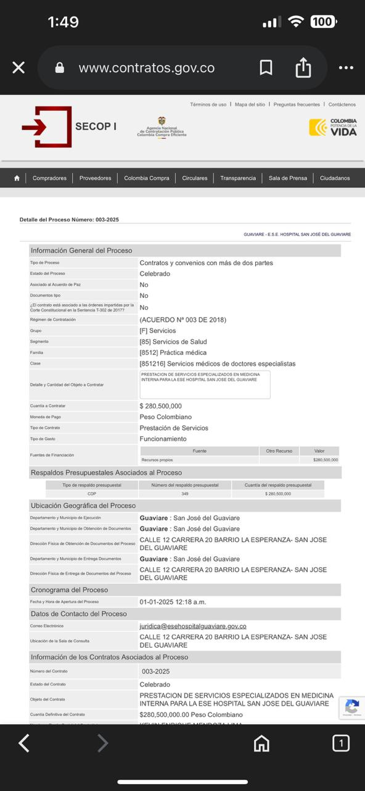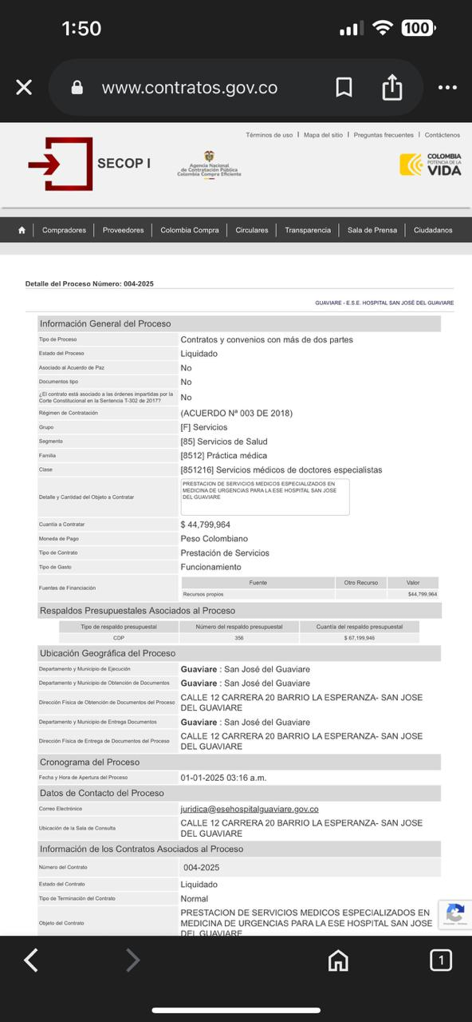
Fuente: Plataforma Colombia Compra Eficiente – SECOP I
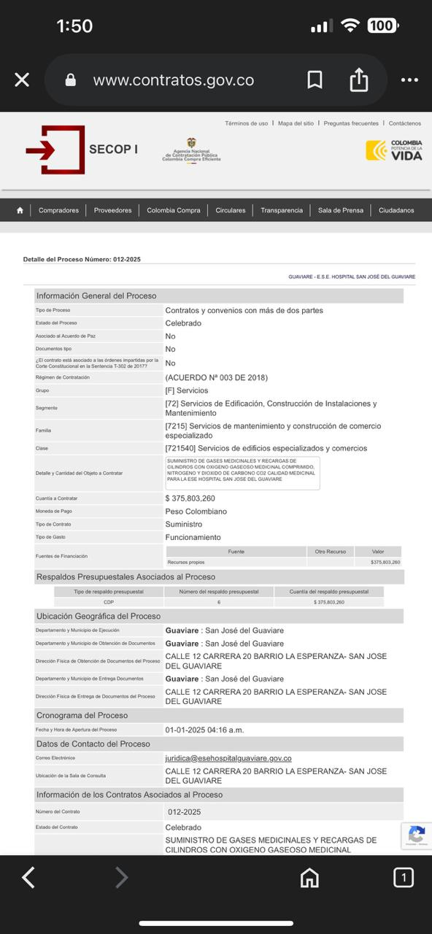
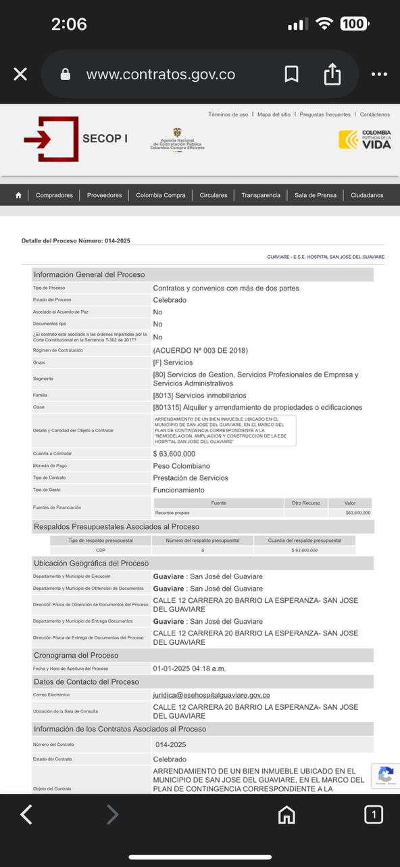
Imagen 8. Publicación de los contratos N° 012 y N° 014 de 2025.
Fuente: Plataforma Colombia Compra Eficiente – SECOP I
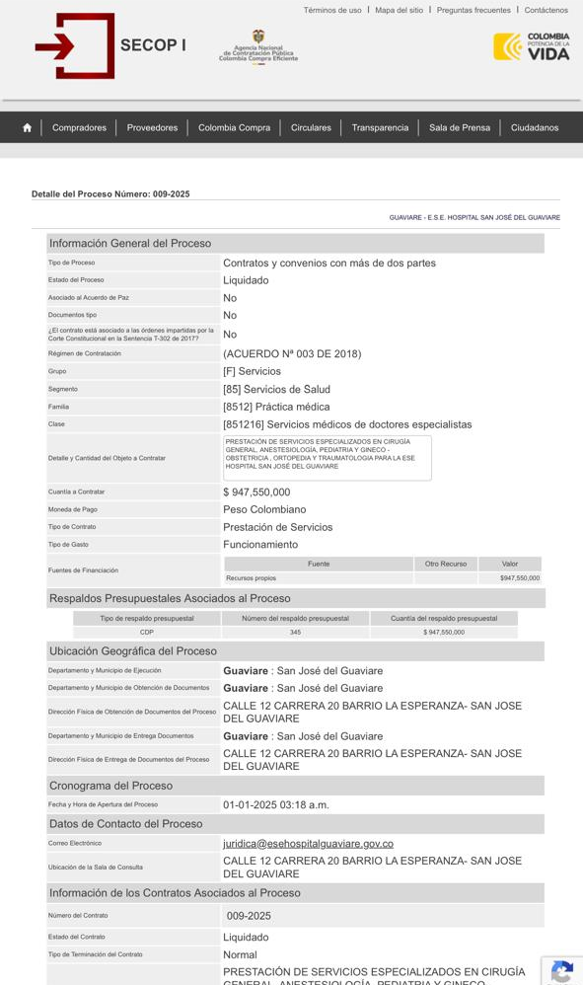
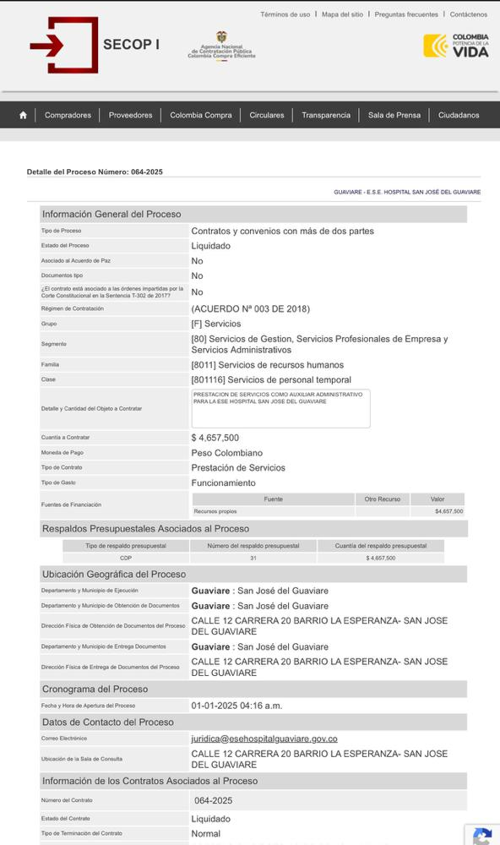
Imagen 9. Publicación de los contratos N° 064 y N° 009 de 2025.
Fuente: Plataforma Colombia Compra Eficiente SECOP I
  - Verificación del Plan Anual de Adquisiciones PAA
El Plan Anual de Adquisiciones PAA es una herramienta de planeación que permite a la ESE Hospital San José del Guaviare identificar, registrar, programar y divulgar sus necesidades de bienes, obras y servicios para cada vigencia. De acuerdo al Art. 10 del Estatuto de Contratación Acuerdo No. 013 de 2024 y los Art. 12, 13 y 14 del Manual de Contratación Acuerdo No. 014 de 2024 de la ESE Hospital San José del Guaviare, señalan y reglamentan los criterios para la elaboración, actualización y publicación del Plan Anual de Adquisiciones (PAA).
Se observa que el PAA fue elaborado y publicado en la Página web de la ESE Hospital San José del Guaviare, como también en SECOP II.
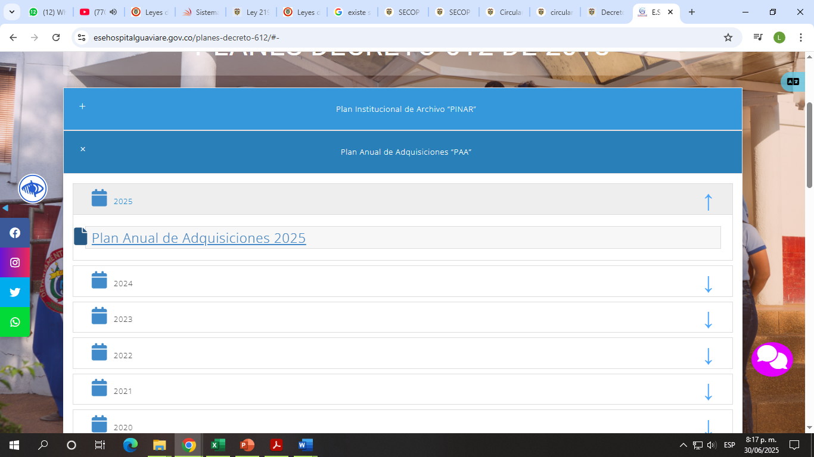
Imagen No. 10 Publicación PAA Pág. Web ESE HSJG
Fuente: Página web institucional
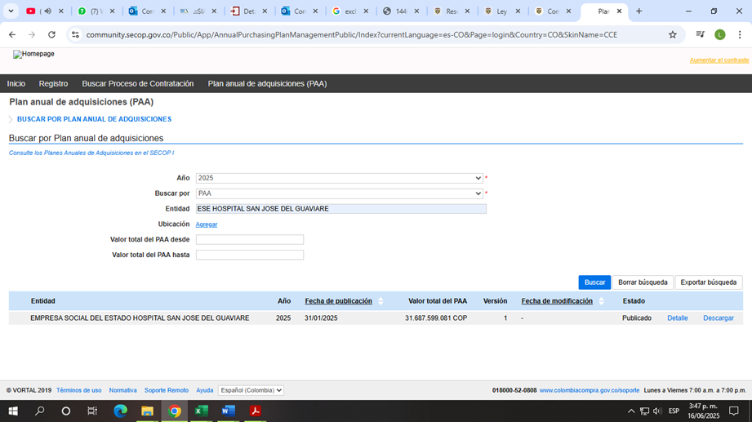
Imagen No. 11 Publicación PAA plataforma SECOP II
Fuente: Plataforma SECOP II

Sin embargo, se observa que la actualización del PAA, la cual registra fecha de actualización en el mes de mayo de 2025, solo fue actualizado en la Pág. Web de la ESE Hospital San José del Guaviare, y por norma es deber que las actualizaciones se realicen no solo en las páginas web institucionales sino también en el SECOP II.
Imagen No. 11 Publicación PAA pág. Web.
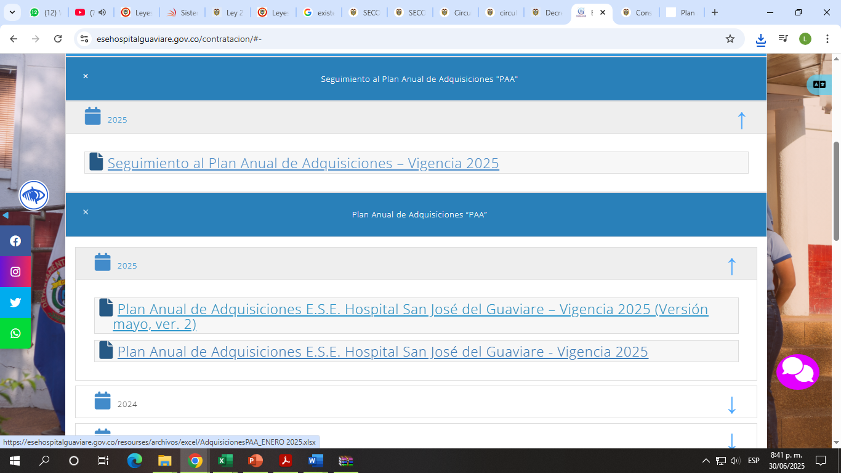
Fuente: Página web institucional
De acuerdo a esto, se pudo establecer una presunta omisión en la elaboración y publicación del acto administrativo Resolución por medio del cual se adopta el PAA, como también la aprobación por el comité Asesor de Compras y Contratación, así mismo la publicación de las actualizaciones del PAA efectuadas en lo corrido de la vigencia, en el SECOP.
OBSERVACION 6: En la verificación del PAA se evidencia presunta omisión del acto administrativo mediante el cual se aprobará y adoptará el PAA aprobación por el Comité Asesor de Compras y Contratación, así mismo se evidencio como se registra en la imagen No. 11 la presunta omisión de publicación en SECOP de la respectiva actualización del PAA de la ESE Hospital San José del Guaviare.
Criterio: Artículos 11, 12, 13 y 14 del Manual de Contratación Acuerdo No. 014 de 2024 de la ESE Hospital San José del Guaviare, Circular Externa Única de 2023 de la Agencia Nacional de Contratación Pública de Colombia Compra Eficiente.
Causa: Falta de adherencia al Manual de Contratación de la ESE Hospital San José del Guaviare y poca gestión al principio de autorregulación adoptado por la Entidad en su sistema de Control Interno.

Consecuencia: Incumplimiento de lineamientos normativos en los principios de publicación y transparencia de los procesos contractuales de la ESE Hospital San José del Guaviare. Posible materialización de riesgos.
Respuesta a la Observación No. 6: Teniendo en cuenta que la Oficina responsable no presento descargos, se mantiene la observación y se configura como un hallazgo.
- Conclusiones
En cumplimiento al Plan de Auditoría aprobado por el Comité Institucional de Control Interno se desarrolló la auditoría al procedimiento de contratación de la Oficina Jurídica y Contratación, se auditaron los contratos que se enmarcan en el alcance de la Auditoría, con el cual se efectuó auditoria al presupuesto comprometido por un valor de $11.100.205.201 el cual representa el 43% del total de la contratación realizada en el primer cuatrimestre de la vigencia 2025.

En el presente informe final de Auditoría se confirman las 6 observaciones descritas a lo largo del informe preliminar y se configuran en 6 hallazgos, para que se prosiga por parte del jefe de la Oficina Jurídica y Contratación, el diseño e implementación de acciones de mejora a través del Plan de Mejoramiento y se subsanen dichos hallazgos. Así mismo se precisa a todos los responsables en las diferentes etapas contractuales tener en cuenta las recomendaciones descritas en el numeral 12 del presente informe.

- Recomendaciones

- Se recomienda la sistematización del proceso de Gestión Contractual en todas sus etapas, ello conlleva a una mejora significativa frente a los errores de digitación que se trasladan de una etapa a otra y se agiliza el procedimiento.
- Corregir en su futura inmediata actualización aquellos apartes contenidos en el cuerpo del Manual de Contratación Acuerdo No. 014 de 2024, donde se registran redacciones incorrectas, que si bien podrían catalogarse de forma; en todo caso es importante corregir con el fin de que el instrumento que define el proceso de contratación en la ESE Hospital San José del Guaviare; sea claro, especifico y confiable a los diferentes grupos de interés. Se relaciona algunos ejemplos. Sin embargo, se recomienda lectura detallada del mismo a fin de corregir en su totalidad estos apartes que no corresponda a la integralidad del documento.

- Los dos últimos artículos del Manual de Contratación registran una numeración incorrectos.
- Así mismo corregir el literal b del artículo 57 del Manual de Contratación, el cual refiere una metodología en un sistema que no corresponde a la ESE Hospital San José del Guaviare.
- Hay dos artículos definidos con el número 1.
- En el Art. 2 del Manual de Contratación se hace referencia al Art. 194 de la ley 100 del 1993; para este caso, corresponde al Art. 195 de la ley 100 de 1993.

- Se recomienda cargar en el software Almera de la ESE Hospital San José del Guaviare, el Manual de Contratación con el fin de que los grupos de interés dispongan de estos instrumentos institucionales.
- De conformidad al hallazgo generado por la Revisoría Fiscal No 02 del predio que ocupa la Secretaría de Salud con el Laboratorio de Salud Pública del Departamento, por lo tanto, se recomienda realizar y suscribir el contrato en los términos definidos en el Art. 30 del Manual de Contratación de la ESE Hospital San José del Guaviare.
- En el parágrafo 1 del Art. 1 de la Resolución 1440 de 2024, evoca a las Empresas Sociales del Estado, a que en sus estatutos de contratación, establezcan en qué casos se requerirá la elaboración de los términos de condiciones para efectos de la contratación directa; dicho esto y verificado el Estatuto de Contratación Acuerdo No. 013 de 2024 y el Manual de Contratación Acuerdo No. 014 de 2024 de la ESE Hospital San José del Guaviare, se evidencia el desarrollo de los términos de condiciones en el Art. 20; Sin embargo no se especifica en los términos establecidos por el parágrafo; con lo cual, no solo no se da alcance a los lineamientos allí impartidos, sino que también se genera ambigüedad para los grupos de interés que requieren de este documento institucional. Por lo anterior se recomienda tener en cuenta, con el fin de mejorar estas apreciaciones advertidas.
- Se recomienda la publicación completa de los procesos contractuales en las diferentes plataformas, de las cuales la entidad es vinculante en la publicación.
- De acuerdo a las observaciones del libro de Excel, donde se especifica cada contrato auditado, subsanar lo subsanable y mejorar lo correspondiente.
En cumplimiento al artículo quinto de la Resolución No. 0159 del 25 de febrero de 2020, se emite el presente informe, el cual tiene carácter de FINAL, frente al cual deberá suscribir el Plan de Mejoramiento y remitirlo a la Oficina de Control Interno de Gestión al correo controlinterno@esehospitalguaviare.gov.co. en los siguientes diez (10) días hábiles, contados desde su recibido para suscripción, seguimiento y control.
Para su conocimiento y fin pertinente;
(ORIGINAL FIRMADO)
LUCEDY TRUJILLO LAZO
Jefe Oficina Control Interno de Gestión

Proyecto: Catherine Gallo Vélez, Profesional de Apoyo C.I.G
Proyecto: Luz Angela Parrado Valdez, Profesional de Apoyo C.I.G

